**JURNAL**

**PROSPEK PENGEMBANGAN OBJEK WISATA PANTAI APPARALANG DI DESA ARA KECAMATAN BONTOBAHARI KABUPATEN BULUKUMBA**

***DEVELOPMENT OF NATURE COAST ATTRACTIONS APPARALANG WITH SWOT ANALYSIS ARA VILLAGE DISTRICT OF BONTOBAHARI BULUKUMBA***



**ANDI ELLY EFRIYANI**

**PROGRAM PASCASARJANA**

**UNIVERSITAS NEGERI MAKASSAR**

**2016**

**PROSPEK PENGEMBANGAN OBJEK WISATA ALAM**

**PULAU SANROBENGI DESA BODDIA KECAMATAN GALESONG KABUPATEN TAKALAR**

Andi Elly Efriyani, Prof. Dr. H. Gufran Darma Dirawan, M. EMD, Maddatuang.

**Pendidikan Geografi Program Pascasarjana**

**Universitas Negeri Makassar**

**2016**

**ABSTRAK**

Penelitian ini bertujuan: 1) mengetahui faktor-faktor geografi yang mendukung upaya pengembangan obyek wisata alam Pantai Apparalang. 2) untuk mengetahui kendala-kendala yang dihadapi dalam pengembangan obyek wisata alam Pantai Apparalang. 3) untuk mengetahui strategi pengembangan yang dilakukan untuk obyek wisata alam Pantai Apparalang di masa yang akan datang. Objek dalam penelitian ini yaitu wisatawan dan masyarakat. Data yang disajikan berupa data primer yang di ambil dari kuesioner “Prospek Pengembangan Objek Wisata Alam pantai Apparalang di Desa Ara Kecamatan Bontobahari Kabupaten Bulukumba”. Pengambilan informan diambil dengan menggunakan teknik *accidental sampling* dan teknik *purposive sampling*. Analisis data yang digunakan adalah analisis deskriptif kualitatif serta analisis SWOT.

Hasil penelitian menunjukkan bahwa factor-faktor geografi yang mendukung upaya pengembangan obyek wisata antara lain: 1) aspek fisik dan aspek social sangat mendukung pengembangan pantai Apparalang sebagai objek wisata alam. 2) Adapun kendala- kendala yang ditemukan dalam proses pengembangan dari hasil penelitian di lokasi ini yaitu fasilitas yang belum memadai, kondisi jalan masih tergolong sangat rusak, minimnya sarana transportasi angkutan umun menuju ke lokasi obyek wisata ini, belum memadainya pengembangan atraksi- atraksi pariwisata yang dapat memberikan nilai keunikan untuk menarik pengunjung,. 3) Adapun strategi pengembangan yang dapat dilakukan meliputi mengembangkan wisata minat, meningkatkan kerjasama antara pemerintah pusat dan daerah, membuat promosi melalui website, spanduk, dan baliho, peran masyarakat lokal dalam pengembangan objek wisata seperti pemanfaatan jasa perahu serta menjaga dan memelihara lingkungan habitat terumbu karang.

**Kata Kunci** : *Objek wisata alam, analisis SWOT*

**Abstract**

This study aims to: 1) determine the factors of geography that support the development efforts of the natural attractions Apparalang Beach. 2) to assess the constraints encountered in the development of natural attractions Apparalang Beach. 3) to determine the development strategy that is done to the natural attractions Apparalang Beach in the future. Objects in this study are tourists and the public. The data presented in the form of primary data collected from the questionnaire "Development Prospects Natural Attractions Apparalang beach in the village of Ara District of Bontobahari Bulukumba". Decision informant taken by using accidental sampling and purposive sampling technique. Analysis of the data used is descriptive qualitative analysis and SWOT analysis.

The results showed that the factors of geography that support the development efforts of the natural attractions Apparalang Beach, among others: 1) the physical aspect and the social aspect will support the development Apparalang coast as a natural tourist attraction. 2) As for the constraints that are found in the process of development of the research in this location are inadequate facilities, road conditions still relatively very damaged, lack of means of transportation omen to the location of these places, inadequate development of tourism attractions atraksi- can provide unique value to attract visitors. 3) The development strategy could include developing travel interests, increased cooperation between central and local government, create a promotion via the website, banners and billboards, the role of local communities in the development of attractions such as the utilization of the service boats and protect and preserve the environment of reef habitat ,

Keywords: *Development of Nature Coast, SWOT analysis*

**PENDAHULUAN**

Indonesia merupakan negara kepulauan yang memiliki wilayah yang sangat luas membentang dari sabang sampai merauke dan memiliki keanekaragaman suku bangsa dan kebudayaan. Indonesia juga memiliki banyak potensi pariwasata yang sangat potensial untuk dikembangkan. Dunia kepariwisataan sekarang ini dapat dirasakan semakin bertambah pesat dari tahun ke tahun dan menjadi sektor yang sangat strategis bagi setiap negara untuk menambah devisa negara dari sektor non migas, sehingga perlu adanya perhatian yang sangat serius terhadap pengelolaan di sektor ini (Soebagyo, 2012:126).

Sektor wisata yang menjadi kebanggaan Indonesia adalah banyaknya objek wisata bahari yang tersebar di seluruh Indonesia, yang memiliki keindahan alam, keindahan budaya yang memiliki daya tarik tersendiri untuk mendatangkan wisatawan, baik wisatawan lokal maupun luar negeri untuk berkunjung ke objek wisata bahari Indonesia. Sektor pariwisata harus dikelola dengan orang-orang yang ahli, sehingga para ahli tersebut dapat menggali potensi objek wisata pantai dan dengan begitu dapat meningkatkan kualitas objek wisata bahari sehingga mendatangkan keuntungan dan pendapatan besar bagi negara.

Objek wisata ini merupakan aset atau potensi yang cukup besar untuk pengembangan suatu kawasan wisata alam yang dapat memenuhi kebutuhan akan kepariwisataan di Kabupaten Bulukumba maupun dari luar wilayah Kabupaten Bulukumba. Pemerintah Bulukumba sudah membuat kebijakan untuk mengembangkan objek wisata alam yang ada di Bulukumba. (Jamal, 2015).

Kemampuan daya tarik objek wisata Pantai Apparalang belum begitu luas diketahui dan dikenal masyarakat. Kendala promosi yang belum maksimal, kurangnya alat transportasi umum menuju ke objek wisata, dan fasilitas pengunjung di objek wisata yang masih tergolong belum memadai sehingga beberapa faktor tersebut dapat menghambat perkembangan objek wisata alam Pantai Apparalang.

Meskipun pengelolaan objek wisata alam Pantai Apparalang belum maksimal, tetapi telah banyak dikunjungi oleh masyarakat di Kabupaten Bulukumba maupun dari luar kabupaten. Hal tersebut dipengaruhi oleh aspek-aspek geografi, studi geografi yang mengkaji aspek-aspek geografi pada pengembangan objek wisata pada suatu daerah sangat diperlukan untuk memberikan gambaran yang jelas dalam melakukan prediksi dan alternatif pembangunan sesuai dengan kondisi daerah agar apa yang diharapkan dari pengembangan tersebut dapat tercapai. Persepsi masyarakat sangat berpengaruh terhadap adanya pengembangan pariwisata, karena masyarakat selain jadi subjek pariwisata juga dapat berfungsi sebagai objek pariwisata.

Kondisi tersebut di atas mendorong penulis guna melihat permasalahan yang dihadapi agar dapat mencari solusi terbaik. Oleh karena itu penulis mengangkat permasalahan tersebut ke dalam sebuah penulisan ilmiah dengan judul: ’’Pengembangan obyek wisata alam Pantai Apparalang dengan analisis SWOT di desa Ara Kecamatan Bontobahari Kabupaten Bulukumba’’

Tujuan penelitian adalah: 1) Untuk Mengetahui Faktor-faktor geografi apa saja yang mendukung upaya pengembangan obyek wisata alam Pantai Apparalang. 2) Untuk Mengetahui Kendala-kendala apa saja yang dihadapi dalam pengembangan obyek wisata alam Pantai Apparalang. 3) Untuk Mengetahui strategi pengembangan yang dilakukan untuk objek wisata alam Pantai Apparalang di masa yang akan datang.

**METODE PENELITIAN**

Penelitian ini dilaksanakan pada bulan Maret sampai Mei 2016. Jangka waktu tersebut mencakup studi literatur, observasi lapangan, pengolahan data, analisis data serta penyusunan laporan akhir. Adapun lokasi penelitian ini adalah di Pantai Apparalang Desa Ara Kecamatan Bontobahari Kabupaten Bulukumba. Variabel dalam penelitian ini adalah: aspek fisik, aspek sosial dan persepsi masyarakat terhadap pengembangan objek wisata. Aspek fisik yang meliputi: Lokasi , Topografi, Tata guna lahan, Keadaan pantai dan ketersediaan air bersih. Aspek sosial yang meliputi: wisatawan/pengunjung, masyarakat, daya tarik obyek wisata, dan ketersediaan lapangan pekerjaan. Persepsi masyarakat meliputi pengunjung dan masyarakat lokal.

Objek penelitian ini adalah Pantai Apparalang Desa Ara Kecamatan Bontobahari Kabupaten Bulukumba. Informan yang digunakan dalam penelitian ini adalah masyarakat, pengunjung dan pemerintah. Metode pengambilan informan yang digunakan yaitu metode pengambilan sampel ***accidental sampling***untuk responden pengunjung dan metode ***purposive samplin*g** untuk responden masyarakat dan pemilik perahu Dusun Boddia. Adapun jumlah informan untuk pengunjung sebanyak 22 orang dan masyarakat sebanyak 20 orang.

Teknik analisis data yang digunakan dalam penelitian ini yaitu analisis secara deskriptif yang bertujuan untuk menggambarkan, menceritakan, menjelaskan (mendeskripsikan) segala sesuatu yang menyangkut objek penelitian seobjektif mungkin dan untuk menjelaskan data yang bersifat kualitatif. Kemudian dengan menggunakan metode analisis SWOT (*Strength, Weakness, Opportunity,* dan *Threat*) untuk mengidentifikasi relasi-relasi sumber daya objek wisata dengan sumber daya yang lain.

Menurut Rangkuti (2005), alat analisis yang dipakai untuk menyusun faktor-faktor strategis perusahaan adalah matrik SWOT. Matrik ini dapat menggambarkan secara jelas bagaimana peluang (*Opportunity*) dan ancaman eksternal (Threats) yang dihadapi perusahaan dapat disesuaikan dengan kekuatan (Strengths) dan kelemahan (Weakness) internal yang dimilikinya.

Menganalisis lingkungan *Internal Factor Analysis Strategy* (IFAS) untuk mengetahui berbagai kemungkinan kekuatan dan kelemahan. Menganalisis lingkungan *External Factor Analysis Strategy* (EFAS) untuk mengetahui berbagai kemungkinan peluang dan ancaman.

Pembobotan pada lingkungan internal dan eksternal diberikan bobot dan nilai (rating) berdasarkan pertimbangan profesional. Pembobotan pada lingkungan internal tingkat kepentingannya didasarkan pada besarnya pengaruh faktor strategis terhadap posisi strategisnya, sedangkan pada lingkungan eksternal didasarkan pada kemungkinan memberikan dampak terhadap faktor strategisnya. Jumlah seluruh bobot harus sebesar 1,0. Nilai bobot dicari dan dihitung berdasarkan rata-rata industrinya. Nilai bobot yang ditentukan adalah:

* 0,20 atau 20% : Kuat atau tinggi
* 0,15 atau 15% : Di atas rata-rata
* 0,10 atau 10% : Rata-rata
* 0,05 atau 5% : Di bawah rata-rata
* 0,01 atau 1% : Tidak terpengaruh.

Untuk nilai rating berdasarkan besarnya pengaruh faktor strategis terhadap kondisi dirinya dengan ketentuan skala mulai dari 4 sampai dengan 1. Variabel yang bersifat positif (variabel kekuatan atau peluang) dan diberi nilai dari 1 (sangat lemah) sampai dengan 4 (sangat kuat) dengan membandingkan dengan rata-rata pesaing utama. Sedangkan variabel yang bersifat negatif kebalikannya, jika kelemahan atau ancaman besar (dibanding dengan rata-rata pesaing sejenis) nilainya 1, sedangkan jika nilai ancaman kecil/di bawah rata-rata pesaing-pesaingnya nilainya 4. Nilai rating yang ditentukan adalah:

Variabel yang bersifat positif, yaitu:

* Nilai 1 : Sangat lemah
* Nilai 2 : Lemah
* Nilai 3 : Kuat
* Nilai 4 : Sangat kuat

Sedangkan, variabel yang bersifat negatif, yaitu:

* Nilai 1 : Sangat kuat
* Nilai 2 : Kuat
* Nilai 3 : Lemah
* Nilai 4 : Sangat lemah

Pemetaan posisi pariwisata bertujuan untuk mengetahui posisi pariwisata dari suatu objek wisata dalam kondisi perkembangannya saat ini. Pemetaan didasarkan pada analogi sifat yang dimiliki dari faktor-faktor strategis. Kekuatan memiliki sifat positif, kelemahan bersifat negatif, begitu juga dengan peluang bersifat positif dan ancaman bersifat negatif.

Diagram posisi perkembangan pariwisata memberikan gambaran keadaan perkembangan pariwisata berdasarkan kuadran-kuadran yang dihasilkan garis vektor SW dan garis vektor OT, setiap kuadran memiliki rumusan strategi sebagai strategi utamanya. Posisi perkembangan pariwisata suatu objek wisata atau kawasan pariwisata dapat dilihat pada gambar berikut:

**T**

**W**

**S**

**O**

Kuadran II *Stability*

Kuadran I *Growth*

Kuadran III *Survival*

Kuadran IV *Diversifikasi*

Selective

maintenance

strategy

Conglomerate

strategy

Turn around

strategy

Stable growth

strategy

Rapid growth

strategy

Aggressive

maintenance

strategy

Concentric

strategy

Guirelle

strategy

Sumber : LM-FEUI (H. Oka A. Yoeti : 1996)

Gambar 1 Model Posisi Perkembangan Pariwisata

Rumusan setiap kuadran yang secara khusus untuk pariwisata dan beberapa pengertian yang melalui proses adopsi, adaptasi dari penggunaan analisis SWOT untuk perusahaan sehingga diadaptasi suatu rumusan sebagai berikut:

a. Kuadran I : *Growth* (Pertumbuhan)

Pertumbuhan dalam pariwisata terbagi dua yaitu:

* *Rapid growth strategy* (strategi pertumbuhan cepat), adalah strategi meningkatkan laju pertumbuhan kunjungan wisatawan dengan waktu lebih cepat (tahun kedua lebih besar dari tahun pertama dan selanjutnya), peningkatan kualitas yang menjadi faktor kekuatan untuk memaksimalkan pemanfaatan semua peluang.
* *Stable growth strategy* (strategi pertumbuhan stabil), adalah strategi mempertahankan pertumbuhan yang ada (kenaikan yang stabil, jangan sampai turun).

b. Kuadran II : *Stability* (Stabilitas)

Strategi stabilitas terbagi dua yaitu:

* *Aggressive maintenance strategy* (strategi perbaikan agresif), adalah strategi konsolidasi internal dengan mengadakan perbaikan-perbaikan berbagai bidang. Perbaikan faktor-faktor kelemahan untuk memaksimalkan pemanfaatan peluang.
* *Selective maintenance strategy* (strategi perbaikan pilihan), adalah strategi konsolidasi internal dengan melakukan perbaikan pada sesuatu yang menjadi kelemahan. Memaksimalkan perbaikan faktor-faktor kelemahan untuk memanfaatkan peluang.

c. Kuadran III : *Survival* (Bertahan)

* *Turn around strategy* (strategi memutar balik), adalah strategi yang membalikkan kecenderungan-kecenderungan negatif sekarang yang paling umum tertuju pada pengelolaan.
* *Guirelle strategy* (strategi merubah fungsi), adalah strategi merubah fungsi yang dimiliki dengan fungsi lain yang benar-benar berbeda.

d. Kuadran IV : Diversifikasi

Strategi penganekaragaman dibagi dua yaitu:

* *Diversifikasi concentric strategy* (strategi diversifikasi konsentrik), adalah diversifikasi objek dan daya tarik wisata sehingga dapat meminimalisir ancaman.
* *Diversifikasi conglomerate strategy* (strategi diversifikasi konglomerat), adalah memasukkan investor untuk mendanai diversifikasi yang mempertimbangkan laba.

Hasil dari interaksi faktor strategis internal dan eksternal menghasilkan alternatif-alternatif strategi. Alternatif strategi adalah hasil dari matriks analisis SWOT yang menghasilkan berupa strategi SO, WO, ST, WT. alternatif strategi yang dihasilkan minimal empat strategi sebagai hasil dari analisis matriks SWOT. Model matriks analisis SWOT dapat dilihat pada tabel 1. berikut:

Tabel 1. Model Matriks Analisis SWOT

|  |  |  |  |
| --- | --- | --- | --- |
| **I**  **N**  **T**  **E**  **R**  **N**  **A**  **L** | **EXTERNAL** | | |
| Identification of Factors | **Opportunities (O)** | **Threaths (T)** |
| Tentukan Faktor Peluang | Tentukan Faktor Ancaman |
| **Strength (S)** | **S vs O** | **S vs T** |
| Tentukan Faktor Kekuatan | Strategi yang menggunakan kekuatan dan memanfaatkan peluang | Strategi yang mengggunkana kekuatan dan mengatasi ancaman |
| **Weakness (W)** | **W vs O** | **W vs T** |
| Tentukan Faktor Kelemahan | Strategi yang memanfaatkan kelemahan dan memanfaatkan peluang | Strategi yang memanfaatkan kelemahan dan menghindari ancaman |

Sumber: Rangkuti (2005)

**HASIL DAN PEMBAHASAN**

1. Deskripsi Lokasi Penelitian

Letak astronomis Kabupaten Takalar berada pada posisi 5°20” sampai 5°40” Lintang Selatan dan 119°50” sampai 120°28” Bujur Timur berbatasan dengan

Sebelah utara Kecamatan Bontotiro, Sebelah Barat Kecamatan Ujung Loe Sebelah Selatan Laut Flores, Sebelah Timur Teluk Bone dengan luas wilayah kurang lebih 1.154,67 km2. Desa Ara merupakan salah satu desa yang berada di Kecamatan Bontobahari Kabupaten Bulukumba, yang memiliki luas wilayah 108,605 km2 atau 9,41% dari total luas Kabupaten Bulukumba. Secara administratif Desa Ara terbagi atas 3 dusun yang merupakan wilayah pesisir, termasuk di dalamnya pantai Apparalang. Desa Ara memiliki luas wilayah 13,4 km2 dengan ketinggian <500 meter. Jumlah penduduk Desa Ara 2069 orang. Pantai Apparalang yang terletak di Desa Ara merupakan salah satu objek wisata alam yang menawarkan keindahan yang alami. Hamparan tebing dan pasir putih yang berada di sekitar pantai ini dan ditambah dengan jernihnya air laut. Berikut merupakan peta lokasi penelitian

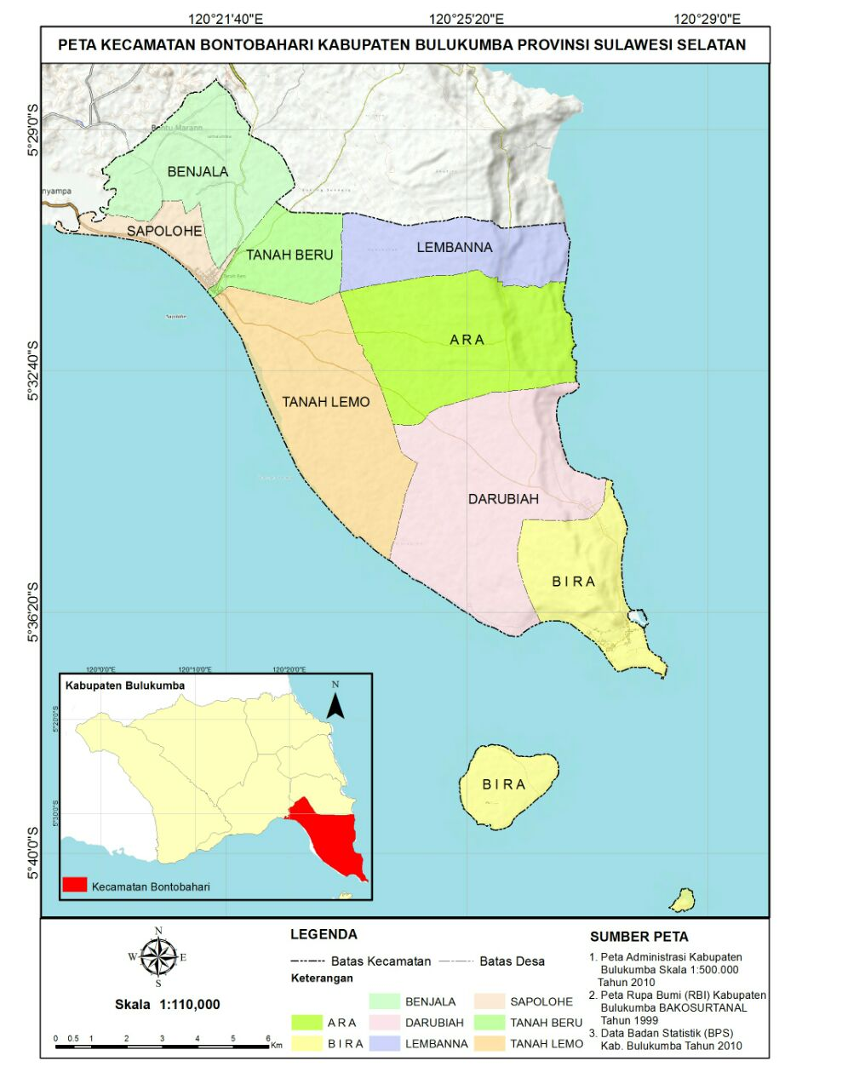Gambar 2. Peta Administratif Kecamatan Bontobahari

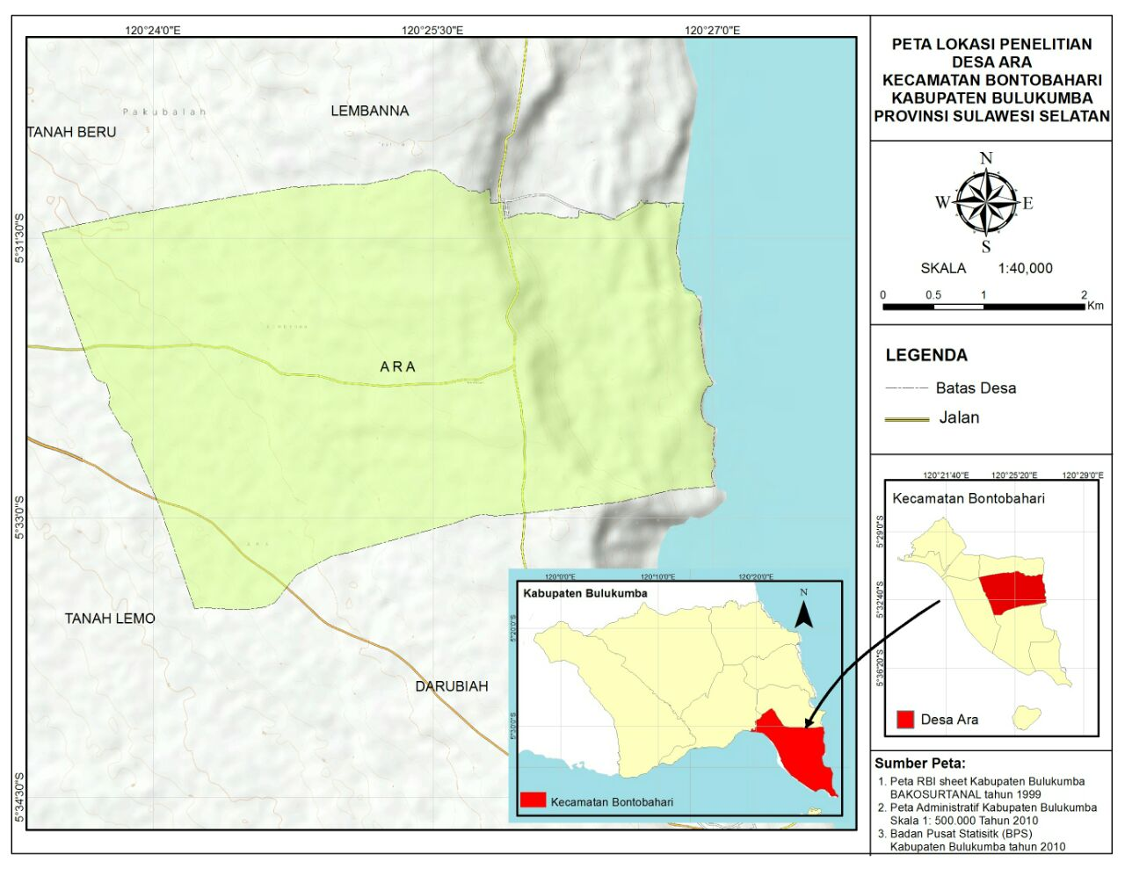

Gambar 3. Peta Administratif Desa Ara

1. **Hasil dan Pembahasan**
2. **Aspek fisik**

Berdasarkan hasil penelitian adapun aspek fisik yang mendukung pengembangan pantai Apparalang sebagai objek wisata alam meliputi:

**Topografi pantai**

Topografi merupakan tinggi rendahnya suatu wilayah dari permukaan laut, selain menyangkut tinggi rendahnya suatu wilayah, dalam topografi juga di bahas mengenai lereng atau kemiringan suatu wilayah dan merupakan salah satu faktor fisis yang berpenngaruh pada cara pengolahan lahan dan tempat pengembangan obyek wisata pada suatu daerah, karena bentuk- bentuk obyek wisata terutama wisata alam sangat bergantung pada bentuk topografi daerah tersebut, dalam pembenahan sarana yang dapat mengoptimalkan pengembangan pariwisata pun sangat dipengaruhi oleh faktor topografi, seperti halnya di desa Ara ini secara keadaan topografi yang relatif bervariasi dari yang datar sampai bergelombang dan berbukit, secara keseluruhan dapat dikatakan 0-8 datar dan landai dengan kemiringan 8-15 % dan sangat tepat untuk dilakukan pembenahan- pembenahan yang lebih lanjut kedepannya. Berikut dapat dilihat gambar peta topografi desa Ara di mana terdapat obyek wisata pantai Apparalang...

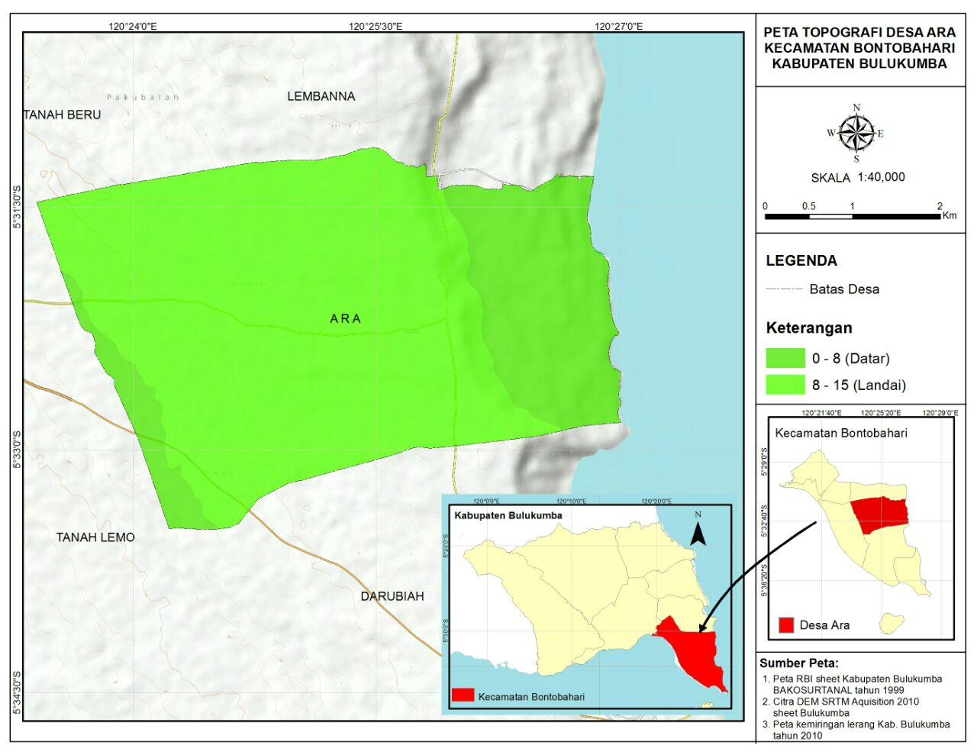Gambar 4. Peta Topografi

**Penggunaan lahan**

Pemanfaatan lahan atau area di bumi yang merupakan pemanfaatan sumber daya alam yang ada didalamnya berlangsung kegiatan-kegiatan yang saling mempengaruhi, baik antar kegiatan tersebut maupun manusianya serta wadah atau lingkungan fisik beserta makhluk hidup lainnya yang berada di dalamnya dalam batas wilayah yang disebut ruang kehidupan. Dari hasil observasi dilapangan maka diketahui lahan di sekitar obyek wisata pantai Apparalang sebagian besar merupakan daerah pemukiman penduduk yang menyebar di sepanjang jalan menuju daerah obyek wisata ini serta adanya daerah kawasan hutan dan semak belukar yang terdapat di sekitar daerah obyek wisata pantai Apparalang.

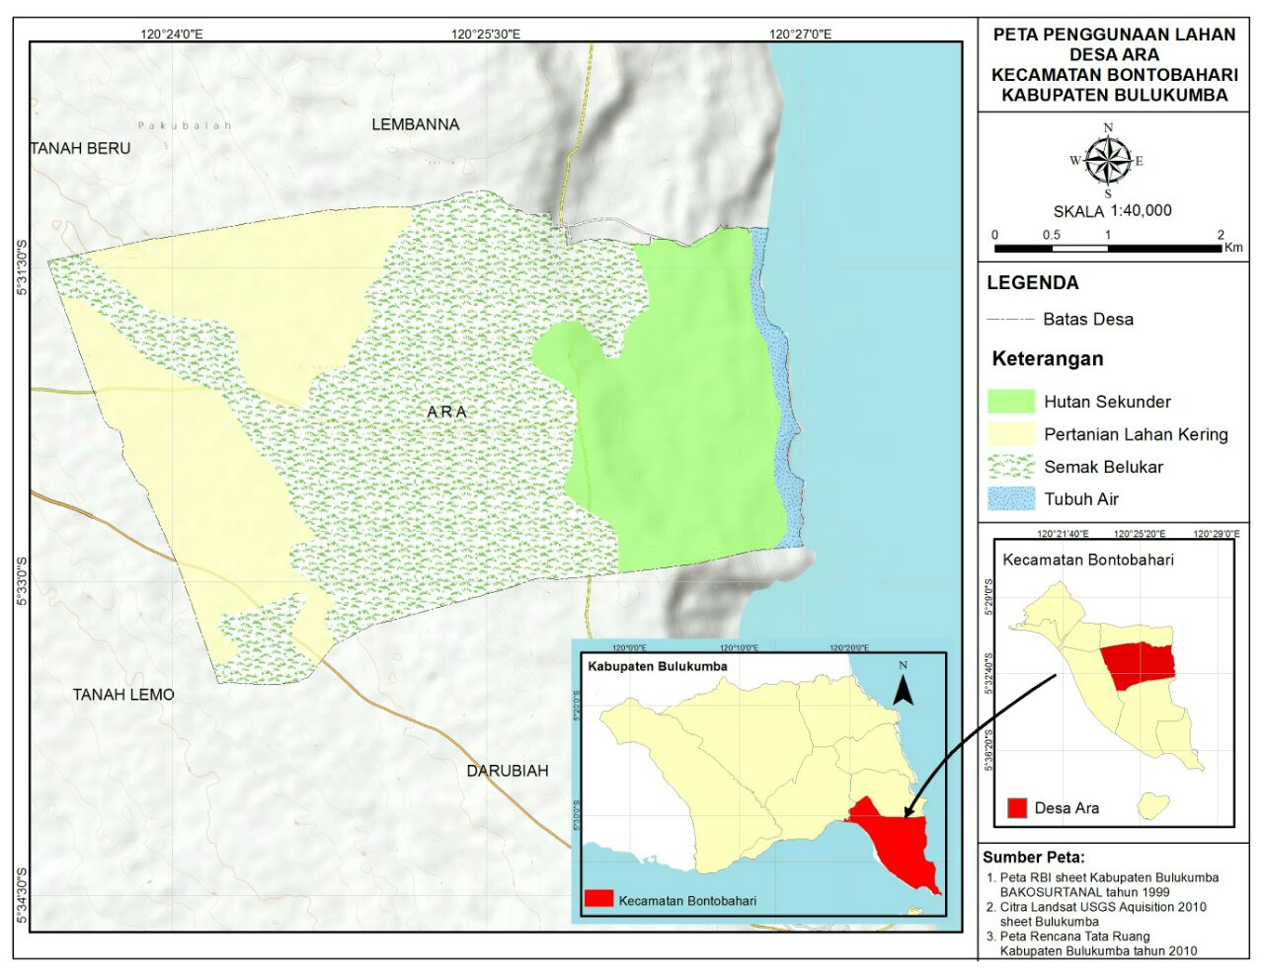

Gambar 5. Peta Penggunaan Lahan

**Keadaan Pantai**

Obyek wisata pantai cukup berpengaruh besar untuk menarik minat para wisatawan yang datang berkunjung dan menikmati saat-saat santai di pantai, seperti halnya obyek wisata pantai Apparalang ini memiliki daya tarik tersendiri dengan panorama alam yang indah, tempat peristirahatan ditambah dengan pepohonan yang rindang sehingga menambah kesejukan lokasi obyek wisata tersebut, meskipun keadaannya belum dapat dikatakan sempurna kesemuanya ini dapat menarik minat dan perhatian para wisatawan untuk datang bertamasya ke obyek wisata pantai tersebut. Oleh sebab itu melihat kondisi pantai yang sangat mendukung ini, pengembangan obyek wisata pantai ini ke depannya dapat lebih dioptimalkan lagi.

**Keberadaan Air Bersih**

Ketersediaan air bersih merupakan sarana pelengkap penyediaan fasilitas umum pada daerah obyek wisata. Selain sebagai sarana pelengkap fasilitas pada daerah obyek wisata, kondisi air juga berpengaruh terhadap sector pertanian penduduk setempat dan merupakan salah satu kebutuhan manusia yang paling fital. Oleh karena itu ketersediaan air bersih sangat berperan penting dalam pengembangan daerah obyek wisata.

1. **Aspek sosial yang meliputi:**

**Daya tarik objek/pengunjung,**

Daya tarik objek dan pengunjung terdiri dari beberapa kriteria yaitu panorama, sapta pesona, atraksi/festival dan banyaknya wisatawan. Panorama objek wisata alam pantai Apparalang memiliki karakteristik pemandangan alam yang indah, bersih dengan hamparan pasir putih serta air laut yang sangat jernih. Masyarakat pantai Apparalang tidak semuanya berperan aktif dalam memelihara keamanan, ketertiban umum, penghijauan, lingkungan yang indah, ramah tamah dan ketenangan objek wisata.

**Sarana / Prasarana**

Kelengkapan sarana dan prasarana wisata sebagai bagian dari komponen wisata diharapkan akan memberikan kepuasan kepada wisatawan sebagai pelaku dan pengguna jasa tersebut. Untuk fasilitas yang diharapkan ada di pantai Apparalang yaitu: tempat mandi, penginapan, warung/penjual makanan, alat-alat renang/mancing, tempat ganti baju dan lain sebagainya.

**Ketersediaan lapangan pekerjaan.**

Adapun ketersediaan lapangan pekerjaan yang dimiliki yaitu penyewa perahu, pedagang dan nelayan.

**Karakteristik pengunjung**

Pengunjung yang datang memiliki karekteristik yang beragam. Dilihat dari jenis kelamin pengunjung ada perempuan dan laki-laki. Mulai dari tingkat usia anak-anak sampai orang dewasa atau dari umur 14-50 tahun.

**Variasi kegiatan**

Variasi kegiatan yang dapat ditemukan di pantai Apparalang seperti memancing, berenang, bermain bola dan lain sebagainya.

1. **Pantai Apparalang** **dari segi analisis SWOT**

Untuk mengetahui letak kuadran strategi yang dianggap memiliki prioritas yang tinggi dan mendesak untuk segera dilaksanakan digunakan formulasi sumbu X dan Y, dimana sumbu X adalah EFAS (Peluang – Ancaman) dan sumbu Y adalah IFAS (Kekuatan – Kelemahan) yang dinyatakan dalam nilai sesuai hasil skoring sebagaimana hasilnya diperlihatkan pada gambar berikut:

Rapid growth

strategy

+1,5

+1,75

**W**

**S**

Kuadran II *Stability*

Kuadran I *Growth*

Kuadran IV *Diversifikasi*

Selective

maintenance

strategy

Conglomerate

strategy

Turn around

strategy

Stabel growth

strategy

Aggressive

maintenance

strategy

Concentric

strategy

Guirelle

strategy

Kuadran III *Survival*

**O**

**T**

|  |  |  |  |  |  |  |  |  |  |  |  |  |  |
| --- | --- | --- | --- | --- | --- | --- | --- | --- | --- | --- | --- | --- | --- |
|  |  |  |  |  |  |  |  |  |  |  |  |  |  |
|  |  |  |  |  |  |  |  |  |  | ● |  |  |  |
|  |  |  |  |  |  |  |  |  |  |  |  |  |  |
|  |  |  |  |  |  |  |  |  |  |  |  |  |  |
|  |  |  |  |  |  |  |  |  |  |  |  |  |  |
|  |  |  |  |  |  |  |  |  |  |  |  |  |  |
|  |  |  |  |  |  |  |  |  |  |  |  |  |  |
|  |  |  |  |  |  |  |  |  |  |  |  |  |  |
|  |  |  |  |  |  |  |  |  |  |  |  |  |  |

Gambar 8. Kuadran SWOT Pulau Sanrobengi

Formulasi letak kuadran pada Gambar 4.16 di atas, strategi yang mendesak untuk dilaksanakan dalam rangka pengembangan objek wisata alam pantai apparalang Desa Ara adalah terletak di kuadran I atau terletak antara peluang ekternal dan kekuatan internal (strategi pertumbuhan) yaitu strategi yang didesain untuk mencapai pertumbuhan jumlah kunjungan wisatawan (frekuensi kunjungan dan asal daerah wisatawan), aset (objek dan daya tarik wisata, prasarana dan sarana pendukung), pendapatan (retribusi masuk dan jumlah yang dibelanjakan). kuadran diatas, strategi mendesak pada kuadran I termasuk pada strategi *Rapid growth strategy* (strategi pertumbuhan cepat), yaitu suatu strategi untuk meningkatkan laju pertumbuhan kunjungan wisatawan dengan waktu lebih cepat (tahun kedua lebih besar dari tahun pertama dan selanjutnya), peningkatan kualitas yang menjadi faktor kekuatan untuk memaksimalkan pemanfaatan semua peluang.

Tabel 4.34. memperlihatkan strategi yang dapat dilakukan untuk pengembangan objek wisata alam pantai Apparalang. Strategi tersebut tertuang dalam Matriks Analisis SWOT. Matriks SWOT adalah matriks yang menginteraksikan faktor strategis internal dan eksternal. Matriks ini dapat menggambarkan secara jelas bagaimana peluang dan ancaman (external) yang dihadapi dapat disesuaikan dengan kekuatan dan kelemahan (internal) yang dimiliki. Matriks analisis SWOT untuk pengembangan objek wisata alam pantai apparalang Desa Ara dapat dilihat pada Tabel 2 berikut.

Tabel 2. Matriks Analisis SWOT

|  |  |  |  |
| --- | --- | --- | --- |
| **I**  **N**  **T**  **E**  **R**  **N**  **A**  **L** | **EXTERNAL** | | |
| Identification of factors | **Opportunities (O)** | **Thraeths (T)** |
| 1. Jumlah pengunjung meningkat 2. Adanya kebijakan pemerintah daerah untuk lebih meningkatkan upaya pembangunan di sektor pariwisata 3. Tingginya potensi dan minat pengunjung terhadap objek wisata alam 4. Membuka lapangan kerja bagi masyarakat 5. Melakukan promosi dengan memanfaatkan perkembangan teknologi informasi yang semakin canggih | 1. Tingkat keamanan yang masih belum terjamin 2. Adanya kerusakan lingkungan akibat belum ada pengelola yang belum profesional dan terarah 3. Banyaknya pengunjung yang membuang sampah sembarangan 4. Lemahnya kebijakan tentang pengelolaan lingkungan 5. Kondisi alam pada musim-musim tertentu. Terutama pada musim hujan permukaan air laut akan tinggi, dan ketinggian gelombang akan naik. Sehingga dapat membahayakan dan menghambat pelaksanaan atraksi wisata yang mengandalkan air sebagai media utamanya seperti; berenang. 6. Kurangnya kesadaran masyarakat setempat akan pentingnya menjaga lingkungan 7. Semakin banyak persaingan atau kompetisi antar objek wisata di daerah lain, nasional dan internasional. |
| **Strength (S)** | **S O** | **S T** |
| 1. Lingkungan di sekitar pantai yang asri dan berhawa sejuk. 2. Memiliki pasir yang berwarna putih. 3. Memiliki terumbu karang yang banyak tersebar. 4. Sifat keterbukaan masyarakat lokal dalam menerima pengunjung. 5. Keramahtamahan penduduk yang bermukim di pantai apparalang . 6. Adanya dukungan dari pemerintah untuk pengembangan pantai apparalang menjadi objek wisata 7. Adanya usaha masyarakat dan pemerintah sebagai pijakan awal dalam pengembangan wisata seperti pembangunan WC, dan tempat santai /gazebo. | 1. Mengembangkan wisata seperti wisata memancing, dan renang serta bermain *banana boat*. 2. Meningkatkan kerjasama antara pemerintah pusat dan daerah. 3. Membuat website, spanduk, dan baliho untuk kegiatan promosi 4. Mengoptimalkan peran mayarakat lokal dalam pengembangan objek wisata seperti pemanfaatan jasa perahu. 5. Menjaga dan memelihara lingkungan serta habitat terumbu karang yang ada di sekitar pantai | 1. Meningkatkan peran masyarakat sebagai pengelola dalam pengendalian kerusakan lingkungan 2. Keterbukaan masyarakat untuk memberi peringatan kepada wisatawan agar sampah pada tempatnya 3. Memanfaatkan masyarakat lokal dengan menginformasikan cara menjaga lingkungan 4. Adanya dukungan dari pemerintah untuk pengembangan pariwisata dengan membuat pengawas pantai yang menjaga keamanan di sekitar pulau. 5. Penambahan infrastruktur yang ada sehingga dapat mengurangi dampak dari ancaman gelombang yang tinggi seperti pembangunan pemecah gelombang laut. |
| **Weakness (W)** | **W O** | **WT** |
| 1. Keterbatasan air bersih yang digunakan masyarakat untuk kebutuhan sehari-hari. 2. Kesadaran masyarakat dan pengunjung akan lingkungan yang masih sangat rendah. 3. Infrastruktur pendukung wisata yang belum tersedia secara memadai seperti: listrik, tempat pembuangan sampah, rumah makan/penjual, dan tempat ganti baju/kamar mandi. 4. Kurang optimalnya kegiatan promosi yang dilakukan 5. Kurangnya sarana permainan anak 6. Tingkat pendidikan masyarakat masih rendah 7. Belum ada pengelola yang profesional | 1. Memanfaatkan jarak tempuh yang relative dekat dengan pengadaan bantuan air bersih bagi masyarakat untuk kebutuhan sehari-hari 2. Menambah sarana dan prasarana seperti warung makan, tempat sampah, generator dll 3. Menyediakan atau menambah wahana permainan yang dapat dinikmati oleh semua wisatawan 4. Meningkatkan promosi dengan memanfaatkan teknologi untuk menambah pengunjung seperti melalui website, pamplet dll 5. Membuka lapangan pekerjaan bagi masyarakat lokal sebagai penyedia perahu | 1. Menambah infrastruktur dengan tidak merusak alam. 2. Meningkatkan kesadaran masyarakat dan wisatawan akan pentingnya menjaga lingkungan dan tidak membuang sampah sembarangan dengan menambah sarana penunjang seperti tempat pembuangan sampah 3. Membuat papan peringatan untuk selalu menjaga kebersihan lingkungan di sekitar pulau. 4. Memperbaiki kualitas sumber daya manusia yang ada sehingga mmpu menjaga kelestarian alamnya. 5. Meningkatkan kapasitas pemerintah dalam kebijakan pengelolaan dan pengawasan lingkungan |

Dari hasil Analisis IFAS dan EFAS yang tertuang dalam grafik letak kuadran maka strategi SO merupakan strategi yang dianggap memiliki prioritas yang tinggi dan mendesak untuk dilaksanakan. Strategi tersebut adalah:

1. Mengembangkan wisata seperti memancing, dan renang serta bermain *banana boat*. Pengembangan dalam hal ini berupa penyediaan alat-alat memancing, pelampung, dan pakaian renang, serta pengawas pantai atau pemandu wisata yang berpengalaman.
2. Meningkatkan kerjasama antara pemerintah pusat dan daerah. Adanya kebijakan dari pemerintah pusat untuk mengembangkan objek wisata ini merupakan peluang bagi daerah dalam meningkatkan kinerja misalnya dalam hal kemudahan menuju ke lokasi wisata dalam mengembangkan potensi. Kerjasama ini diharapkan akan memberikan manfaat dalam jumlah kunjungan dan menjembatani kemudahan dalam kunjungan serta dapat menambah fasilitas-fasilitas yang mendukung objek wisata alam. Contoh: angkot sebagai transportasi umum menuju ke lokasi.
3. Membuat website, spanduk, dan baliho untuk kegiatan promosi. Promosi melalui media elektronik dan media cetak mampu memberikan peluang yang lebih baik mengingat saat ini wisatawan memiliki minat yang tinggi terhadap objek wisata alam. Khususnya internet karena internet adalah kebutuhan masyarakat saat ini, melalui media ini akan efektif menambah pengunjung untuk datang ke objek wisata Pantai Apparalang.
4. Mengoptimalkan peran mayarakat lokal dalam pengembangan objek wisata seperti pemanfaatan jasa perahu, hal tersebut dapat membuka lapangan pekerjaan bagi masyarakat di sekitar objek wisata .
5. Menjaga dan memelihara lingkungan serta habitat terumbu karang yang ada di sekitar pantai. Keindahan alam merupakan faktor penentu pengembangan objek wisata alam dan dapat menambah jumlah pengunjung. Karang dapat dijadikan sebagai wisata pendidikan, dengan mengenalkan kepada pengunjung tentang jenis-jenis karang.

**KESIMPULAN**

Berdasarkan hasil penelitian dan pembahasan maka dapat dikemukakan kesimpulan sebagai berikut: pantai Apparalang sangat memungkinkan untuk dikembangkan sebagai objek wisata alam berdasarkan hasil penelitian diperoleh pantai Apparalang cocok untuk kegiatan wisata seperti berenang dan memancing,. Juga masih terdapat lahan kosong yang dapat dimanfaatkan untuk membangun sarana dan prasarana yang mendukung pengembanga objek wisata. Adapun sarana yang telah ada di lokasi meliputi, wc, tempat ibadah, gazebo, penginapan serta tempat parkir.

Persepsi masyarakat dan pengunjung terhadap pengembangaan objek wisata alam pantai Apparalang yaitu setuju dengan adanya pengembangan. Dapat dilihat dari sisi positif yaitu menambah pendapatan masyarakat maupun pemerintah, serta menambah fasilitas sarana dan prasarana yang mendukung adanya objek wisata alam.

Strategi pengembangan pantai Apparalang mengembangkan wisata minat, khususnya wisata memancing, dan renang, meningkatkan kerjasama antara pemerintah pusat dan daerah, membuat website, spanduk, dan baliho untuk kegiatan promosi, mengoptimalkan peran masyarakat lokal dalam pengembangan objek wisata seperti pemanfaatan jasa perahu serta menjaga dan memelihara lingkungan habitat terumbu karang yang ada di sekitar pantai.

**REFERENSI**

Puspitaningasih. 2012. *Mengenal Ekosistem Laut dan Pesisir*. Bogor: Pustaka Sains.

Rangkuti, Freddy (2005). *Analisis SWOT: Teknik Membedah Kasus Bisnis*. Jakarta: Gramedia Pustaka Utama.

Sutowijoyo. 2009. *Analisis Kecocokan Lahan Pulau dan Pesisir untuk Penentuan wisata alam*. *Jurnal*. Surabaya

Suwantoro, Gamal. 2004. *Dasar-dasar Pariwisata.* Yogyakarta: ANDI

S. Pendit, Nyoman. 1999. *Wisata Konservasi*. Jakarta: Gramedia Pustaka Utama.

Tika, Moh Pabundu. 2005. *Metode Penelitian Geografi*. Jakarta: Bumi Aksara

Umar, Ramli. 2010. *Meteorologi dan Klimatologi (Teori dan Aplikasi)*. Makassar: Badan Penerbit UNM

Warokka, Margaretha N. 2011. *Penilaian Objek dan Daya Tarik Wisata Taman Nasional Bunaken Untuk Pemanfaatan Objek wisata Bahari.*  Diakses ‎22 ‎Januari ‎2014, ‏‎6:46:41

Widyasmi, Kartika. 2012. *Strategi Pengelolaan Pariwisata Bahari di Kecamatan Bayah Kabupaten Lebak*. Fakultas Ilmu sosial dan Ilmu Politik. Uviversitas Sultan Agen Tirtayasa.

Yoeti, Oka A. 1996. *Pengantar Ilmu Pariwisata*. Bandung: Angkasa

Yoeti, Oka A, dkk. 2006. *Pariwisata Budaya Masalah dan Solusinya.* Jakarta: Peadnya paramita.

Yosevita. 2011. *Persepsi Masyarakat terhadap Potensi Objek Daya Tarik Wisata Pantai di Kecamatan Kecil Kabupaten Maluku Tenggara. Jurnal Agrofoestri.* Volume VI Nomor 2 Juni 2011. ISSN: 1907-7556